**Viti II-të**

***2023-2024***

**GJYQI IMITUES CIVIL**

Në datë 29 shkurt 2024, kandidatët për magjistratë të vitit të dytë, nën udhëheqjen e Prof. Dr. Vangjel Kosta zhvilluan gjyqin imitues në të Drejtën Civile. Çështja e përzgjedhur nga kandidatët ishte:

***“Padia për pavlefshmërinë e titullit ekzekutiv për shkak të pavlefshmërisë së veprimit juridik sipas nenit 609 të Kodit të Procedurës Penale, si dhe pezullimi i ekzekutimit të titullit ekzekutiv kontratë kredie bankare.”.***

Në këtë gjyq imitues nga kandidatët për magjistratë u trajtuan çështje të ndryshme të së drejtës procedurale civile dhe të së drejtës materiale civile siç janë:

1. Kushtet që duhen plotësuar për të vendosur pezullimin e ekzekutimit të titullit ekzekutiv kontratë kredie bankare.
2. Formimi i ndërgjyqësisë në padinë për pavlefshmërinë e titullit.
3. A mund të ngrihet padia sipas nenit 609 të Kodit të Procedurës Civile pa nisur procesi i ekzekutimit të detyrueshëm?
4. A provohet fiktiviteti i kontratës së kredisë bankare nëpërmjet provës me dëshmitarë?
5. Debatimi i fuqisë provuese të një sërë provave siç janë kontratat e huas, kontratat e sipërmarrjes, kontratat e hipotekës, prova me dëshmitarë etj.

Gjyqi imitues, në të gjitha fazat e tij, zbatoi rregullat procedurale të sanksionuara në Kodin e Procedurës Civile, si dhe respektoi solemnitetin e gjykimit.

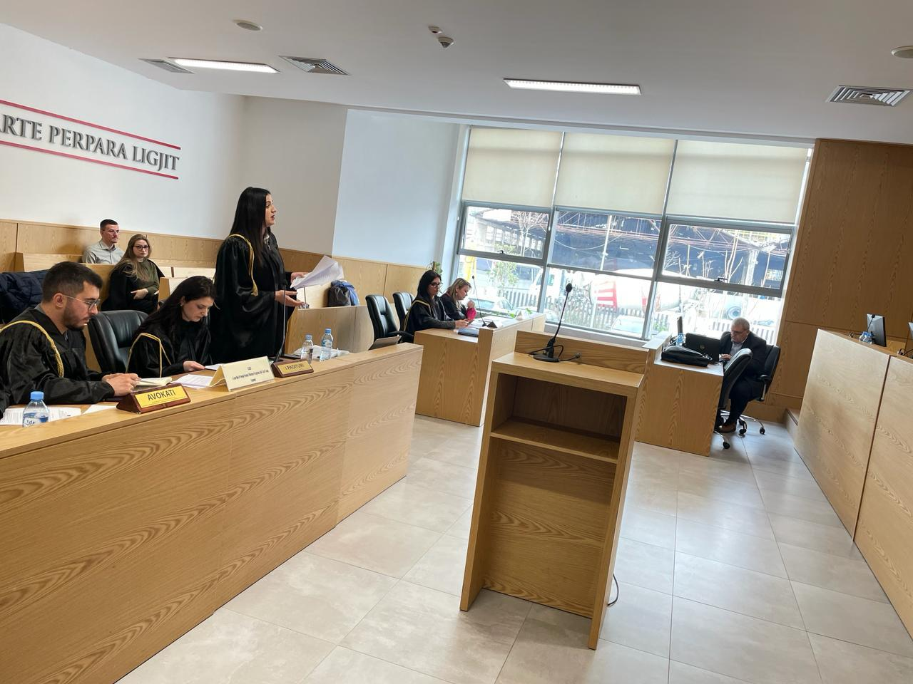

*Foto nga zhvillimi e gjyqit imitues, viti II-të*

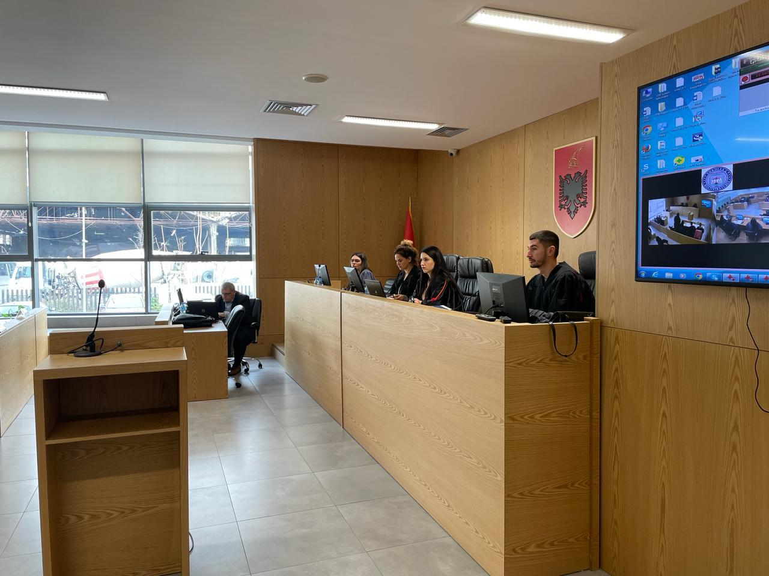

*Foto nga zhvillimi e gjyqit imitues, viti II-të*